WINDOWS 7 PROFESIONAL: PERMISOS, DERECHOS Y PERFILES.



Pablo Herrán Castrillo
^{DA1D1}
1. CREA LA SIGUIENTE ESTRUCTURA EN EL DISCO DE DATOS
En la siguiente imagen podemos apreciar el resultado de aplicar las restricciones de permisos una vez se han realizado los ajustes en los usuarios y grupos.
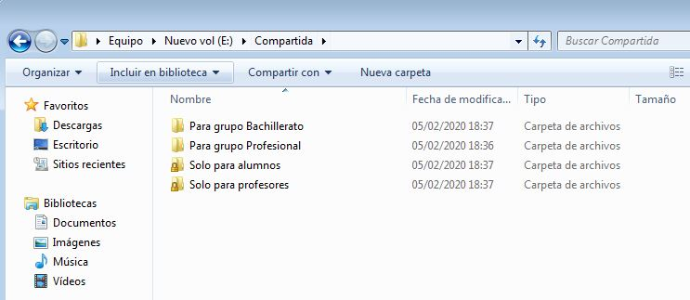
Con las imágenes que se adjuntan a continuación se explica el proceso de creación de permisos y denegación de los mismos en función del usuario y del grupo al que pertenece.
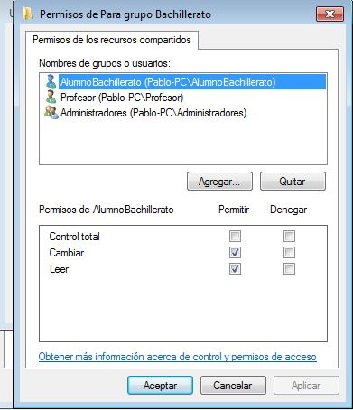
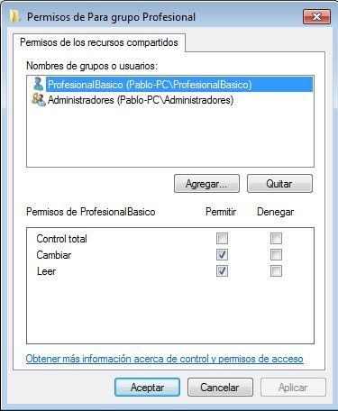

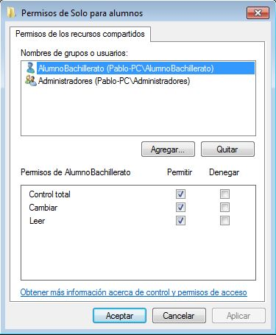
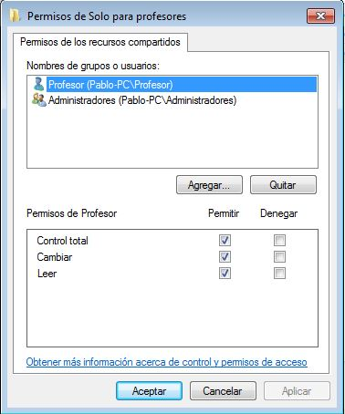

2. EVITAR QUE LOS USUARIOS NO ADMINISTRADORES NO PUEDAN APAGAR EL SISTEMA
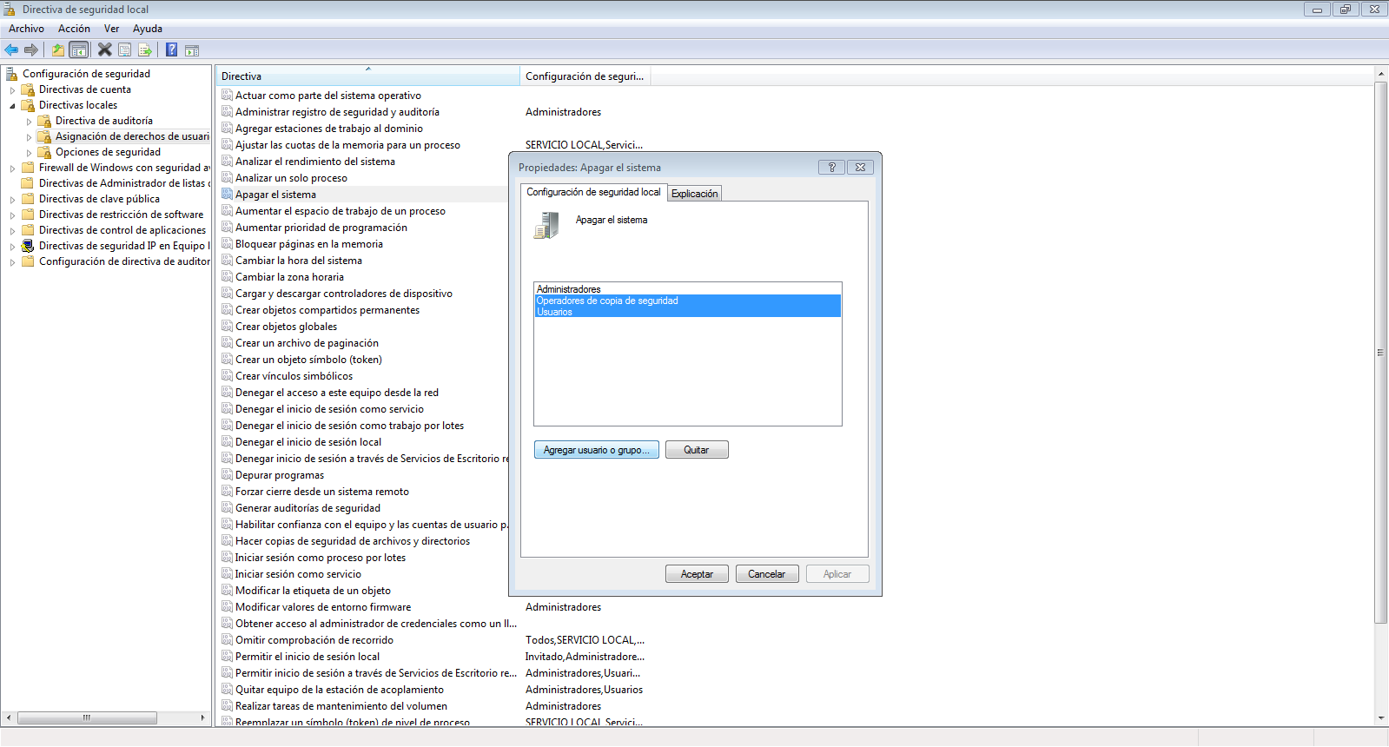
Para evitar que el resto de usuarios que no sean administradores puedan apagar el sistema, escribimos en el buscador de aplicaciones de Windows “Directiva de seguridad local”.
Una vez dentro en el panel lateral izquierdo, vamos a asignación de derechos de usuario. Ahora buscaremos la opción apagar el sistema.
Hacemos doble click en esta opción y seleccionamos todos los usuarios que no sean administradores. Luego elegiremos la opción de quitar y dejaremos como única opción para apagar el sistema a usuario administrador.
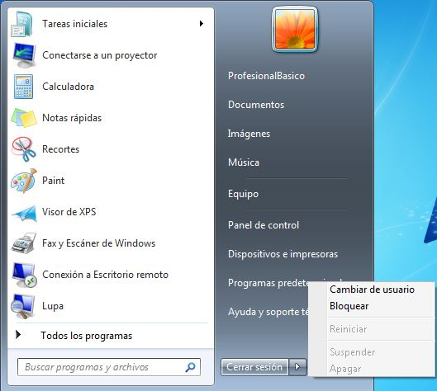

3. ¿Dónde se guardan los usuarios creados?
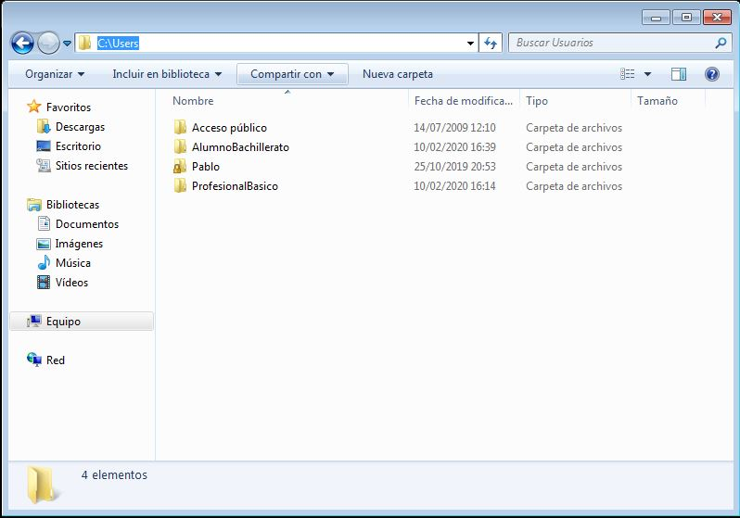
Los usuarios se guardan en el disco C en el directorio de usuarios. Como se pide en la actividad, no aparece el usuario “Profesor”.

4. CREAR CARPETA “DATOS DE ALUMNOBACHILLERATO”
